УДК 004.921
АДАПТИВНА МОДЕЛЬ ІМІТАЦІЇ ТКАНИН РІЗНОЇ СТРУКТУРИ ДЛЯ РЕАЛІЗАЦІЇ
В UNITY 3D ПІД МОБІЛЬНІ ПРИСТРОЇ
¹Козін Микита Дмитрович
к.т.н., професор каф. КІП ²Козіна Ольга Андріївна
¹Харківський національний університет радіоелектроніки, Україна
²Національний технічний університет «Харківський політехнічний інститут», Україна
АНОТАЦІЯ. Запропонована модель візуальної імітації тканини, що може бути легко адаптована до властивостей її структури у динаміці. Наведено приклад програмної реалізації розробленої моделі у середовищі Unity 3D для використання на мобільних пристроях.
Ключеві слова: програмна модель тканини, імітація динаміки тканини, Mass-Spring метод, Unity 3D
ADAPTIVE MODEL OF IMITATION OF FABRICS WITH DIFFERENT STRUCTURE FOR IMPLEMENTATION IN UNITY 3D FOR MOBILE DEVICES
Mykyta Kozin¹, ¹Kharkiv National University of Radio Electronics, Ukraine
PhD, Professor of the department of “Computer Engineering and Programming” Olha Kozina²
²National Technical University “Kharkiv Polytechnic Institute” Ukraine
ABSTRACT. A model of visual imitation of cloth is proposed, which can be easily adapted to properties of its structure in dynamics. An example of software implementation of the developed model in Unity 3D environment for use on mobile devices is given.
Keywords: Cloth software model, cloth dynamics imitation, Mass-Spring method, Unity 3D
Вступ. У кіно- та ігровій індустрії використання цифрових моделей реалістичного одягу є дуже важливим. Відтворення речей, що не тільки статично виглядають як повсякденні предмети, а й мають поведінку, тобто виглядають у динаміці, як у реальному світі, є фактично запорукою розвитку комп’ютерної графіки. Саме тому на сьогоднішній день існує багато різних моделей та варіантів реалізацій моделей імітації тканин, особливо для створення цифрового одягу, прапорів чи скатертин [1, 2, 3]. Основними причинами такої різноманітності моделей є велика кількість типів та відповідно властивостей реальних тканин, а також їхніх застосувань.
Метою роботи є створення єдиного алгоритму для імітації різних видів тканин у середовищі Unity 3D з реалізацією механізму переміщення тканини, якщо тягнути за точку усередині шмата.
Основна частина роботи. Широко відомий компонент Cloth середовища Unity не дозволяє імітувати ситуацію, коли тканина тягнеться за будь-яку її точку, тому у запропонованій моделі тканина не розглядається як набір ланцюжків з батьківським елементом. У якості бази розробленої моделі тканини обрано сіткову трикутну структуру (рис.1).

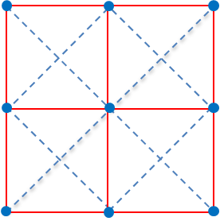
Рис. 1 – Сіткова трикутна структура моделі тканини
Вузли структури рівномірно розташовано на площині тканини та мають зберігати інформацію про власну масу, коефіцієнти внутрішніх сил, що відповідають обраному типу ткані, наприклад, коефіцієнт жорсткості та вологості, та поточне положення. Вузли сіткової структури зв’язано горизонтальними та вертикальними попарними «пружинами», які дозволяють імітувати розтягування та напругу тканини. Діагональні зв’язки структури пружини необхідні, для того, щоб уникнути нереального провисання моделі, тобто, наявність діагональних елементів гарантує, що вся тканина не складеться у пряму лінію. Такий підхід дозволяє використовувати Mass-Spring метод з дискретизацією Лагранжа для визначення простору моделювання, де кожний дискретизований елемент має вигляд трикутника.
У більшості традиційних моделей імітації тканини всі вершини містять позиції в світовому просторі, так і координати в матеріальному просторі [2]. У розробленій моделі використовується метод дискретизації Лагранжа, у якому координати вузлів моделі тканини збігаються з координатами світового простору. Вершини структури мають координати у світовому просторі, тобто зберігаються у стандартних ступенях свободи Лагранжа кожної вершини моделі тканини. Ці просторові координати матеріалу візуалізуються як координати текстури та, відповідно, тканина має текстуру сітки. Матеріал тканини генерується на координатах вершин.
Алгоритм реалізації запропонованої моделі тканини для середовища Unity 3D має п’ять окремих кроків, що виконуються у кожному фреймі:
- Отримання нових координат «керованого» вузлу, переміщенням якого керує користувач.
- Розрахунок зовнішніх сил, що впливають на тканину, а саме, наявність та опір вітру, наявність гравітації.
- Розрахунок внутрішніх сил, що відображують властивості тканини, а саме, розтягування та напругу між вузлами, як сили з механіки суцільного середовища.
- Ітеративний перерахунок координат пов’язаних вузлів, згідно внутрішніх та зовнішніх сил, що впливають на «некеровані» вузли тканини.
- Відображення нових положень усіх вузлів та рендеринг матеріалу тканини.
Кількість ітерацій для послідовного перерахунку нових положень залежних вузлів визначається заздалегідь. Чим більша кількість ітерацій перерахунку нових положень «некерованих» користувачем вузлів, тим реалістичніша поведінка тканини обраного типу.
Результати імітації переміщення шмата тонкої тканини без вологих елементів, що тягнуть за 4 окремі внутрішні точки, наведено на рис.2. Релізація експерименту проводиласт на смартфоні Sony Xperia ZX1 (8 ядер, 2.45 ГГц, 4 ГБ ОЗУ).

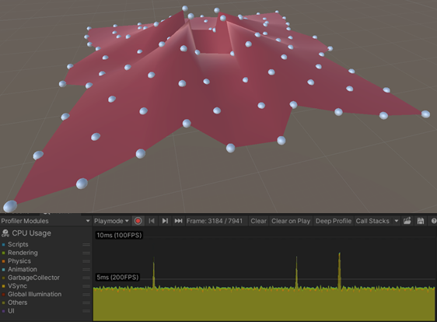
Рис. 2 – Імітація трансформації шмата тонкої тканини шляхом переміщення чотирьох внутрішніх вузлів

Висновки. У роботі запропоновано математичну модель для імітації переміщень різних типів тканин на мобільних пристроях. Порівняльний аналіз методів дискретизації Лагранжа та Ейлера у моделюванні тканин дозволив обрати параметри, які можуть бути реалізовано у середовищі Unity 3D. Експериментально показано, що рівень продуктивності для сцени з переміщенням однієї моделі тонкої тканини на 100 вузлів на смартфоні Sony Xperia XZ1 не менш ніж 120 FPS. Реалізована модель тканини дозволяє змінювати положення усієї тканини за допомогою переміщення любого вузла моделі, який може бути розташовано не тільки на межах, а й усередині площини тканини.
СПИСОК ВИКОРИСТАНИХ ДЖЕРЕЛ
- Симуляция волос и тканей с Unity Cloth на мобильных устройствах [Електронний ресурс] – Режим доступу: https://habr.com/ru/company/plarium/blog/520490/ – (дата звернення: 07.05.2022).
- Cloth. Matt's Webcorner [Електроний ресурс] – Режим доступу: https://graphics.stanford.edu/~mdfisher/cloth.html / – (дата звернення: 07.05.2022).
N. Weidner, K. Piddington, D. Levin, S. Sueda Eulerian-on-lagrangian cloth simulation / Weidner N., Piddington K., Levin D., Sueda S. // ACM Transactions on Graphics. – 2018. – vol. 37(4). – P. 1-11. DOI:10.1145/3197517.3201281.

